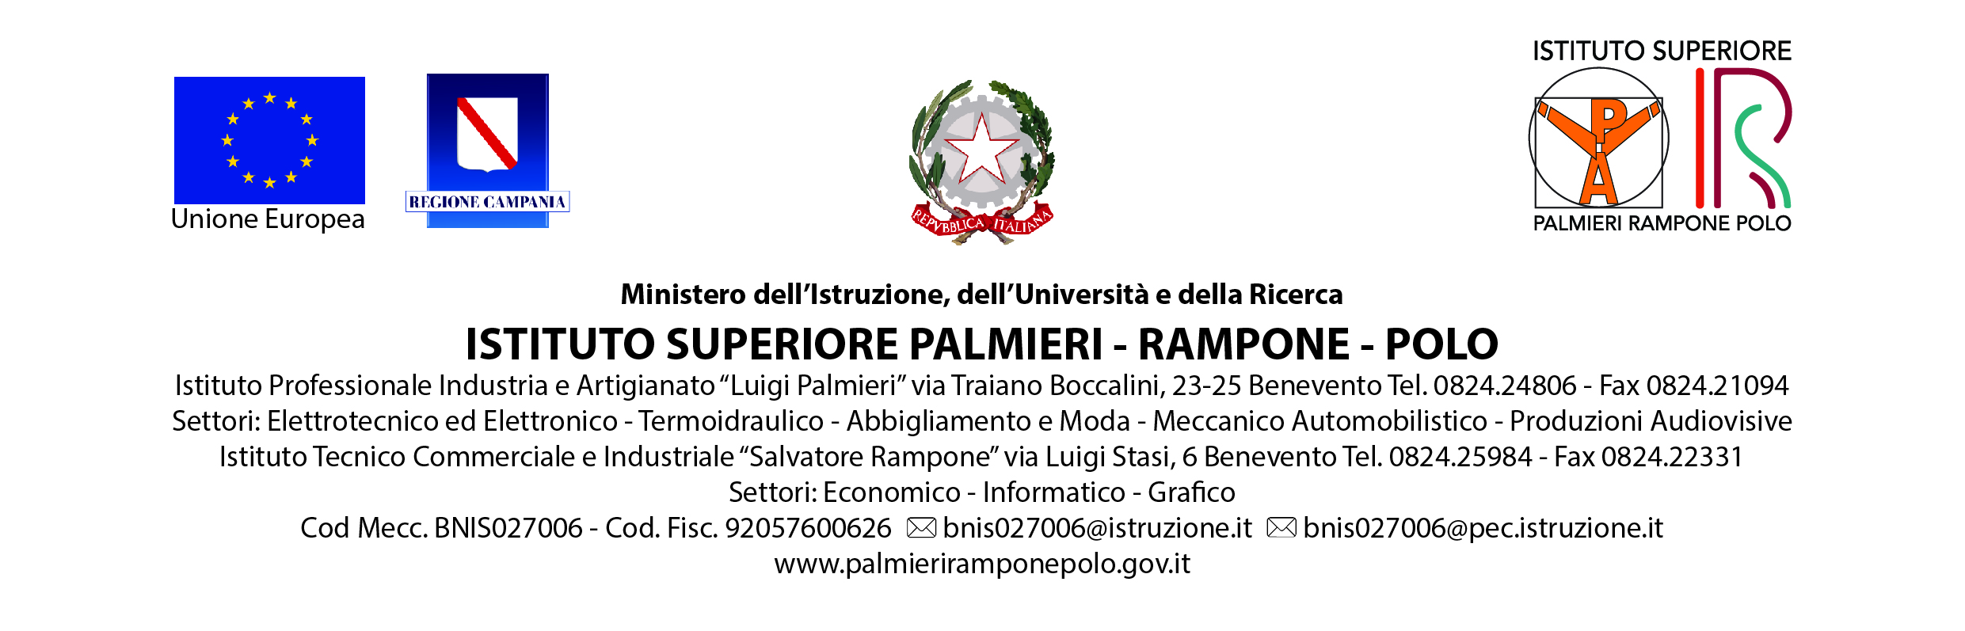

**USCITA DIDATTICA**

**FIERA MAKER FAIRE**

**18 OTTOBRE 2019**

**18/10/2019**

* **Partenza da Benevento Piazzale Paladua ore 6,00 circa con Bus privato a piani targato FV005FR modello SETRA 431.**
* **Arrivo a Roma (Fiera Maker Faire) ore 9,00 circa**
* **Visita degli stand organizzati dalle varie scuole di Italia su progetti didattici innovativi e tecnologici, robotica, domotica; si possono trovare invenzioni in campo scientifico e tecnologico, biomedicale, manifatture digitale, internet delle cose, alimentazione, agricoltura, clima,automazione e anche nuove forme di arte, spettacolo, musica e artigianato.**
* **Ore 13:00 – 14:00 pranzo a sacco**
* **Ore 14:00 visita dei vari padiglioni interni alla fiera fino alle 18:00**
* **Partenza da Roma (Fiera Maker Faire) ore 18:30**
* **Arrivo a Benevento Piazzale Paladua ore 21:30 circa.**
* **Inoltre, il nostro Istituto parteciperà come stand espositivo, organizzato dal prof. Lepore Amedeo e dagli alunni della classe 1C, col progetto In.Co.Ro..**

**Referente**

**Prof.ssa Gilda Cecoro**